4 de Diciembre

- Consultamos al profesor Sergio Medina acerca de que documentaciones y requisitos nos faltan, así que ahora sabemos que nos faltan

completar los siguientes objetivos:

- Actualizar la carpeta de campo con todo lo que hagamos en Diciembre

- Agregar imagenes importantes del progreso a la carpeta de campo

- Actualizar el informe descriptivo con el diagrama de conexiones de los pines de la Arduino UNO al panel de control del cessna 152

- Agregar en el manual de usuario instrucciones para un mejor uso de los componentes del simulador

- Revisamos las conexiones y soldaduras en la placa PCB (donde se conecta todo el circuito a el giróscopo y a el variador de frecuencia)

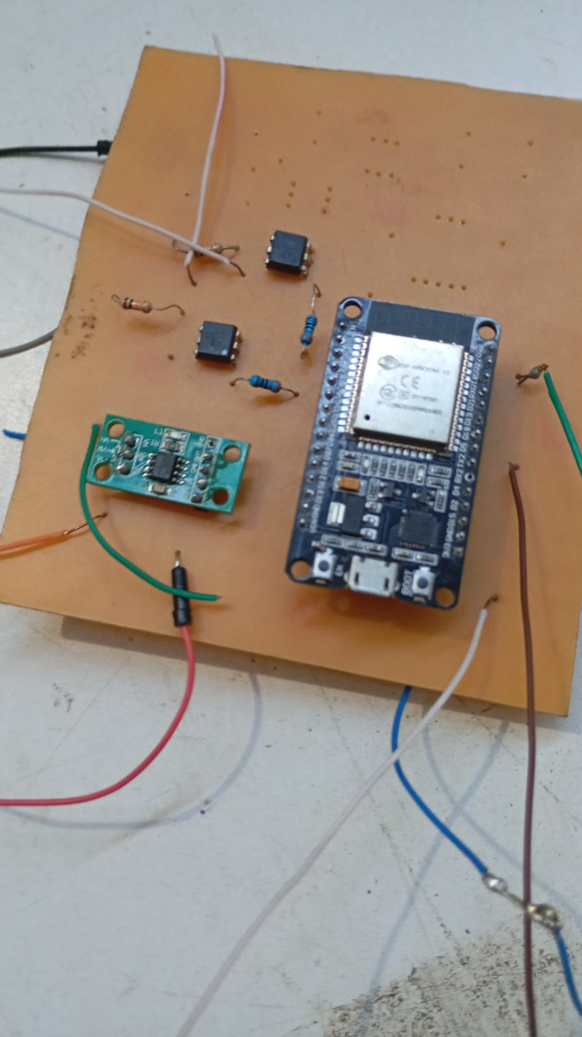

en donde vimos que estaban flojos tres cables conectados a la MPU6050 soldados en los agujeros de la placa, así que soldamos estos

cables para luego testear el correcto funcionamiento del MPU6050

- Luego de soldar los cables a la PCB, conectamos la ESP32 a la computadora para que ejecute el código que hace muestre los datos

de movimiento del MPU6050.

- Al conectar todo testeamos moviendo la MPU6050 para los dos ejes, mostrando en la pantalla el movimiento que hacíamos con el MPU6050.

5 de diciembre

-Se empezó a actualizar la documentación

-Se hicieron cambios en el código para mayor precisión de las lecturas y el movimiento

6 de Diciembre

-se probó la parte del movimiento del circuito, dándonos con que a uno de los optoacopladores no recibe el voltaje adecuado.

-Se testeo todas las conexiones de la alimentación del optoacoplador en busca de lo que causaba la falta de tensión.

-Se cambió la resistencia para intentar solucionar el problema pero concluimos que el error era el optoacoplador.

10 de diciembre

-Se compró un nuevo optoacoplador y se reemplazó el optoacoplador que presentaba problemas

- Se testeo nuevamente todo el circuito para ver si el problema seguía.

- El problema se soluciono, pero ahora surgio otro con los pulsos que salian del esp32 hacia el optoacoplador siendo posiblemente un error de código o de soldadura

11 de diciembre

-Se empezo a actualizar la documentación y agregarle imágenes a la carpeta de campo